**UBM报告使用手册**

1. 进入桌面，找到采集程序 - 惠侨辅助采集程序 双击打开

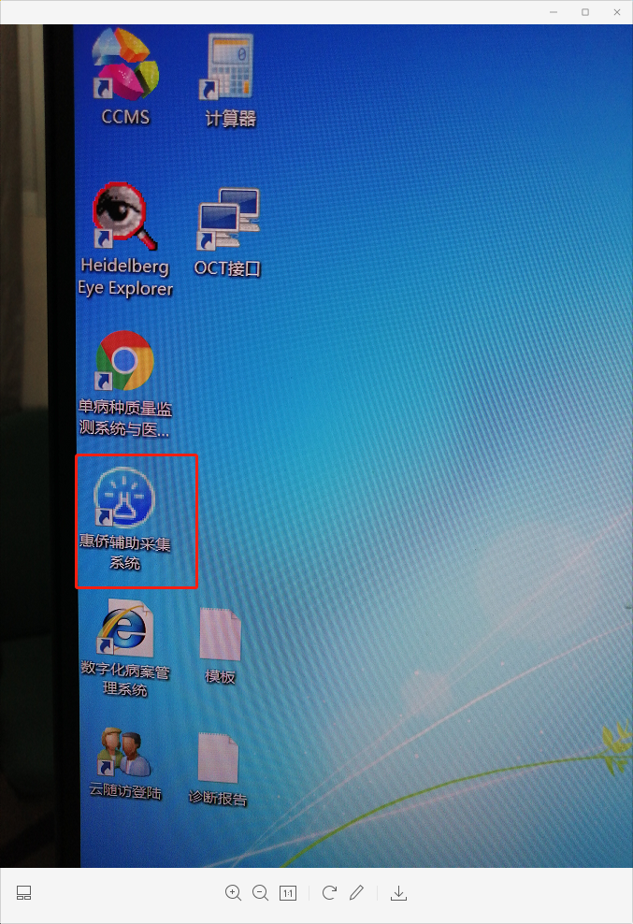

1. 输入账号密码点击登录进入系统 （账号密码为分配给你的账号密码，输入即可）

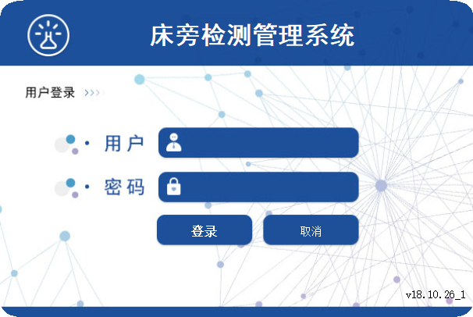

1. 进入系统后，点击报告管理，进入报告管理页面

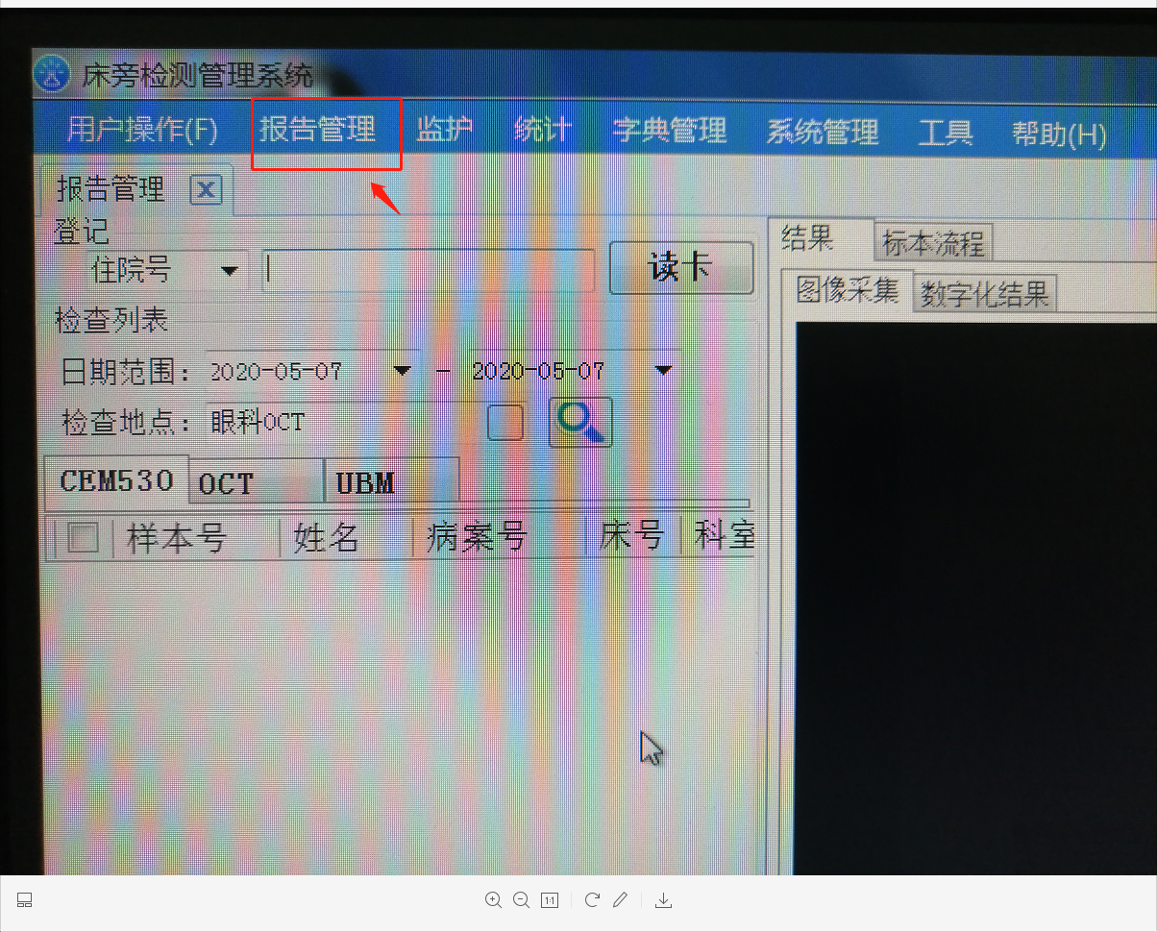

1. 在下方选项卡页面选择对应的功能，比如现在需要操作的仪器项目是UBM，就点击UBM选项卡进入UBM的页面。

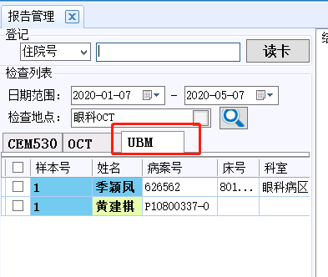

1. 在登记框中，选择登记的号码类型，比如门诊就选择门诊号的，住院就选择住院号。

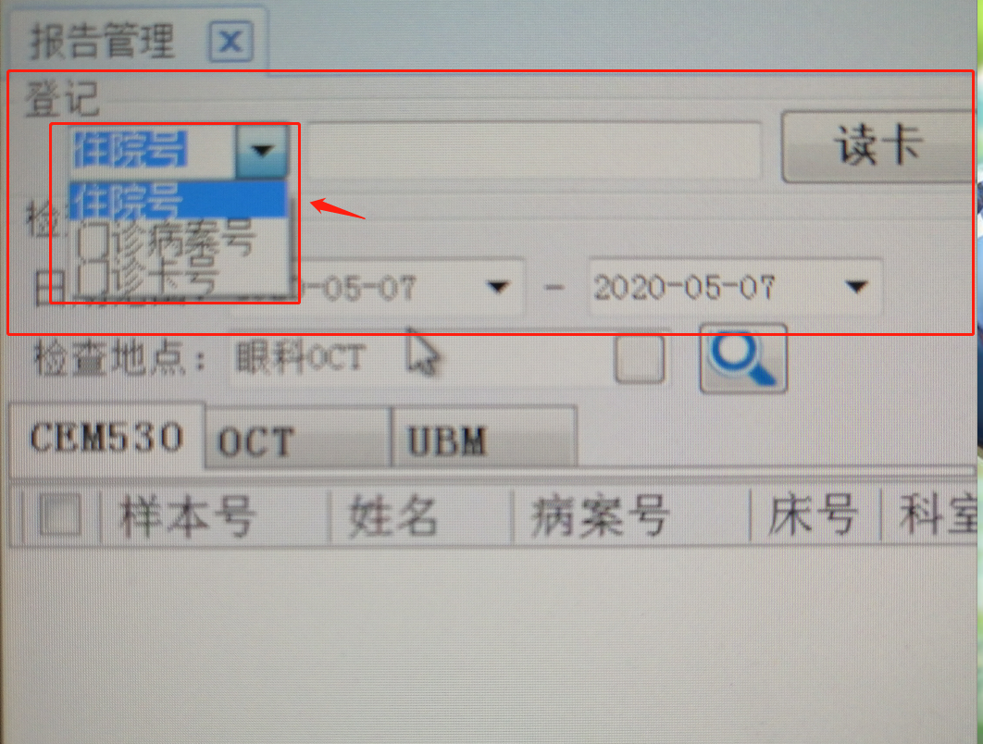

1. 选择好对应的号码类型后，在后面的文本框中输入卡号，按回车即可

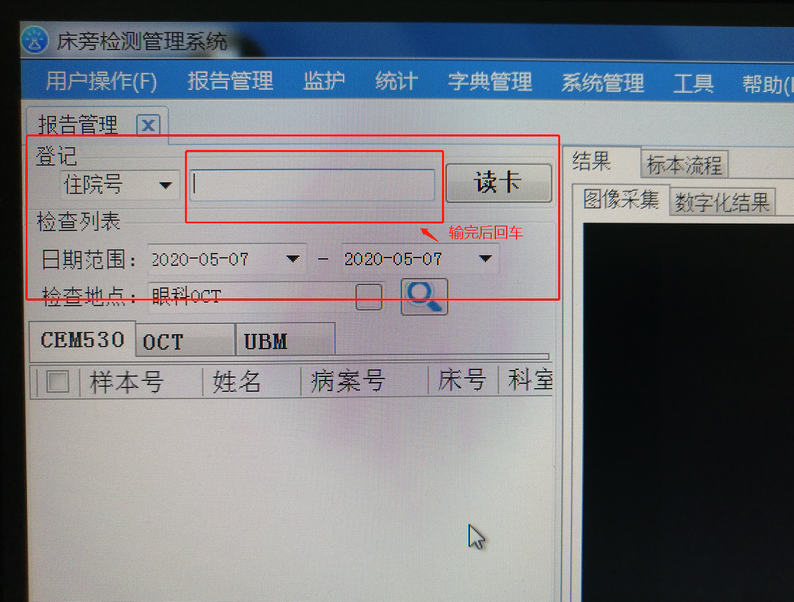

1. 回车后就会弹出绑定医嘱的界面，如果病人没有医嘱可能是不在默认的时间范围，选择一下。

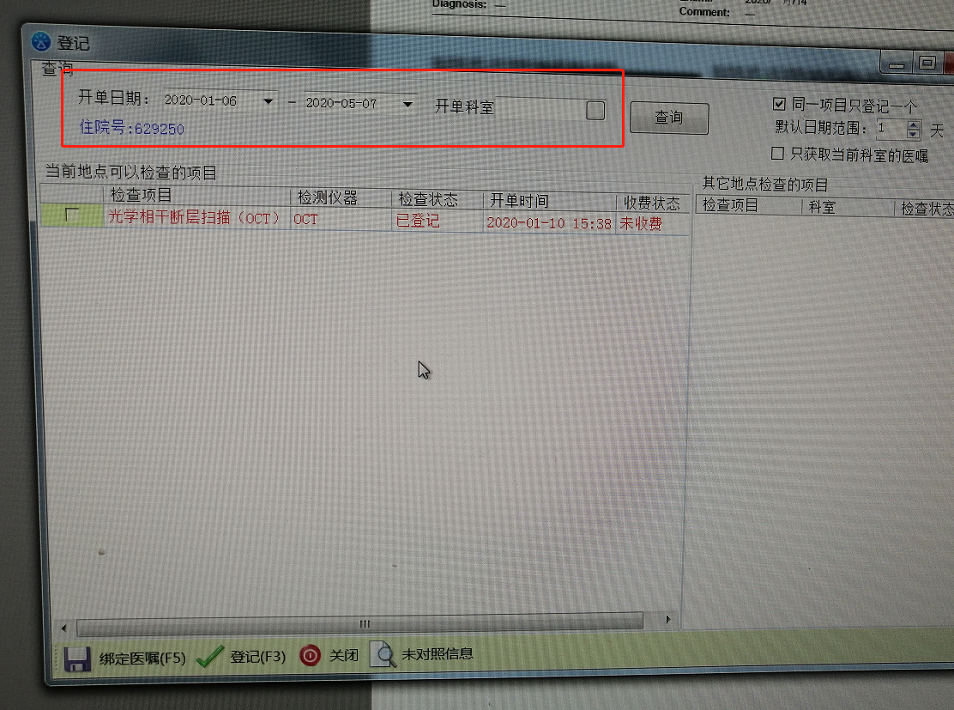

1. 出现后，选中对应需要报告的项目，点击登记就好了。

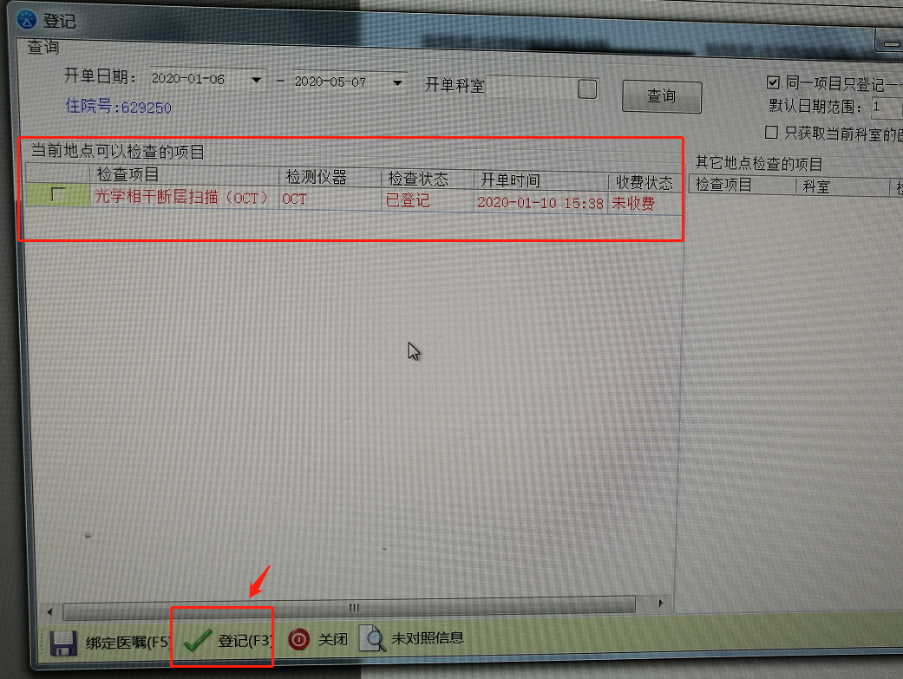

1. 登记完成后， 就会在对应的选项卡下面拿到显示出病人，病人底色是绿色的就是当前选中的病人。

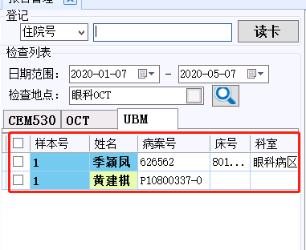

1. 进入桌面，打开接口程序 - 角膜内皮显微镜接口（可能你的电脑上不叫这个名字，不过只需要找到这种两个小电脑图标的程序打开即可）

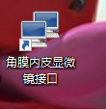

1. 打开完成后，看到桌面右下角有一个两台小电脑的图标，就代表程序启动成功

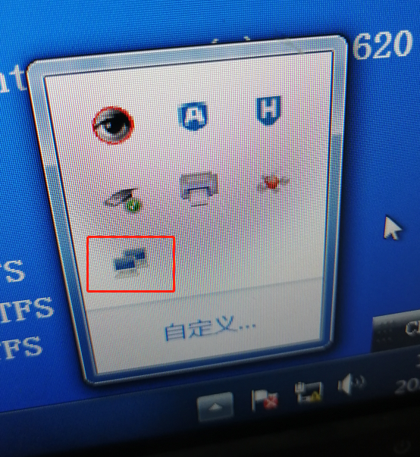

1. 当采集程序和接口程序全部打开后，打开项目检查所用软件，点击print将结果进行打印

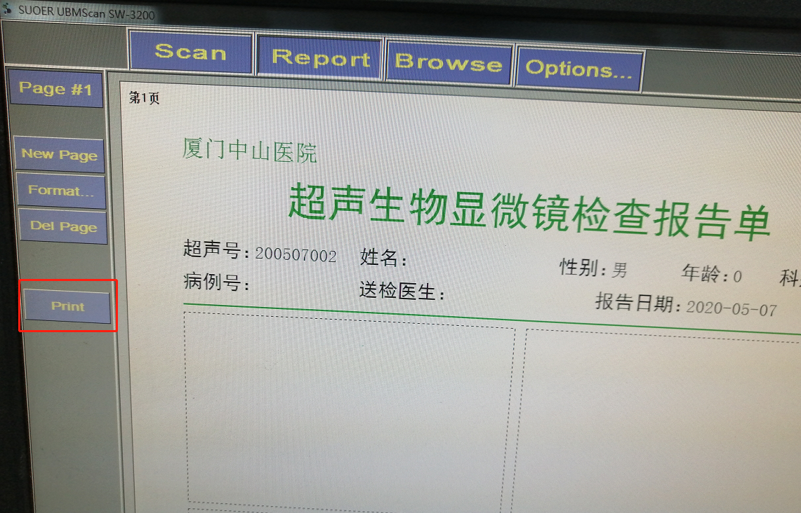

1. 打印完成后，打开采集程序，选中对应的病人就可以看到刚刚获得的报告单结果

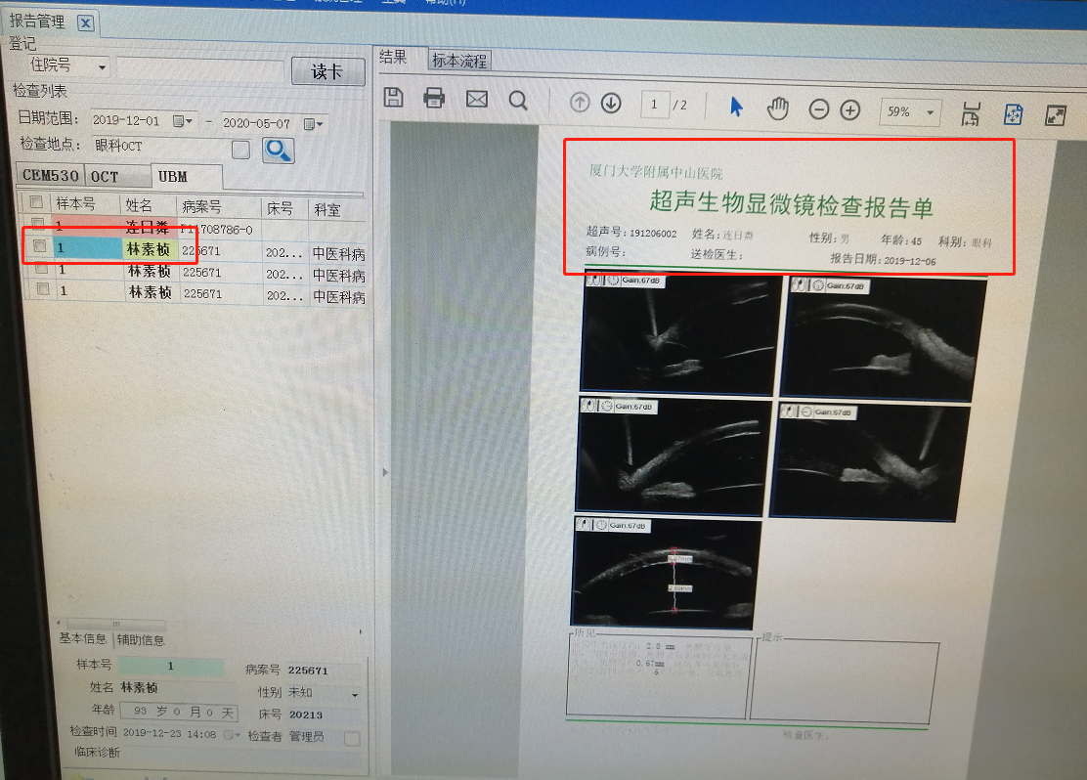

1. 检查报告与对应病人的信息，确定无误后，可以点击报告提交。也可以点击报告并打印，在报告后将信息打印一份出来。

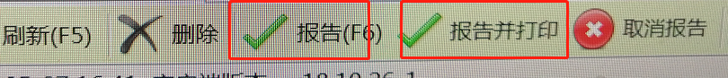

1. 已经报告的病人底色就会变成蓝色，报告并打印后病人底色就会变成红色，都没有的情况下病人底色就是白色的，选中状态下的病人底色是绿色的。

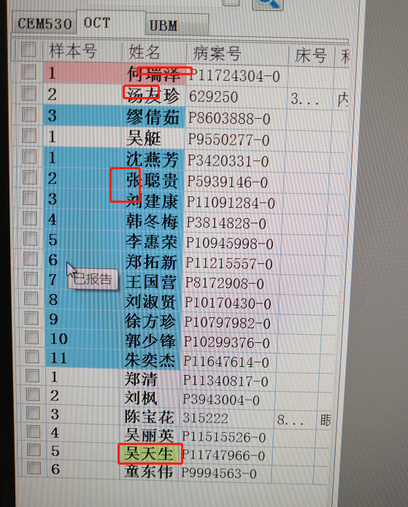

1. 报告完成后，可以根据病人入院类型到对应电子病历查看报告上来的病人报告

①**门诊病人**：在门诊电子病历，上方菜单栏选择“查看结果”，找到床旁检验检查报告查询，即可通过读卡或者输入病人ID进行查看病人报告

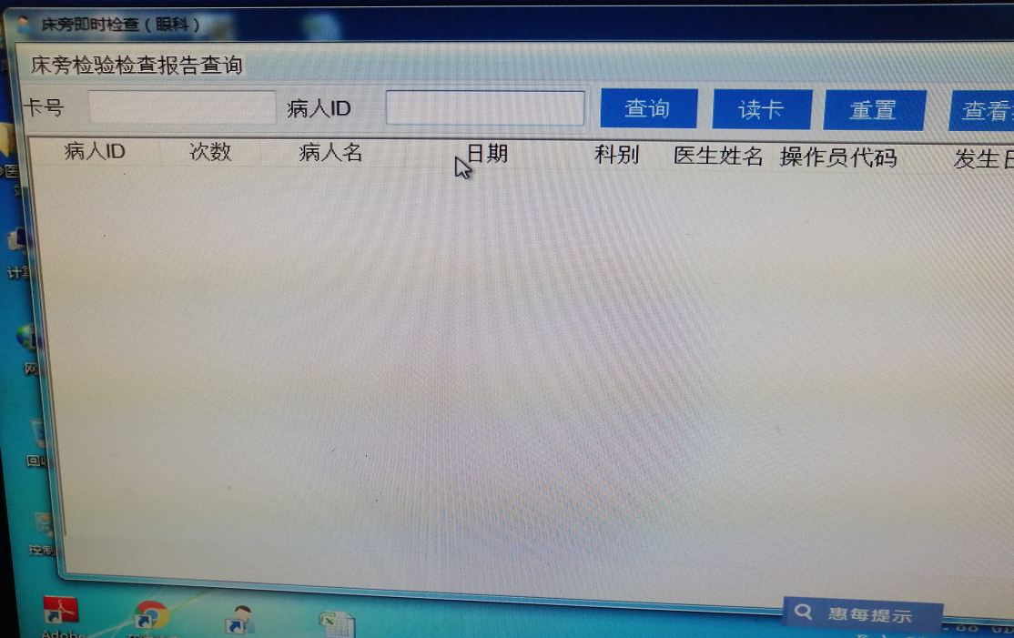

**②住院病人**：在住院电子病历中，点击要查询报告的病人名字，在最下方找到床旁检验检查报告查询，即可查看病人报告

